Муниципальное общеобразовательное автономное учреждение
«Лицей № 5 имени Героя Российской Федерации А.Ж. Зеленко» г. Оренбурга

ПРОЕКТ на тему:
«Заимствованные слова из английского языка»

Выполнил:
Руководитель:

Оренбург 2021

Тема моего проекта: «Заимствованные слова из английского языка»

Цель моей работы: данной работы является выявление современных английских заимствований в русском языке и исследование особенностей их употребления.

Область исследования: словарный состав русского языка.

Предмет исследования: слова, заимствованные из английского языка.

Заимствованные слова из английского языка



"Заимствование - элемент чужого языка, перенесенный из одного языка в другой в результате языковых контактов…“

Причины заимствований :
-Исторические контакты народов.
-Необходимость названия новых предметов и явлений.
-Технический прогресс.
-Языковая мода.

Сферы употребления английских слов :
-Политика и экономика.
-Компьютерные технологии.
-Спорт.
-Техника.
-Наука и культура.
-Одежда, мода, кулинария.

Даже если вы никогда не изучали английский язык, вы удивитесь тому, как много слов вы уже знаете.



Спорт

-Футбол (football) - foot-нога, a ball-мяч.
-Волейбол (volleyball)- a volley-удар с лету, a ball-мяч.
-Баскетбол (basketball)- a basket-корзина, a ball-мяч.


-Кикбоксинг (kickboxing)- a kick- пинок; to box - боксировать.
-Скейтборд (skateboard) - to skate-кататься; a board- доска.
-Бейсбол (baseball) - a base-база, a ball-мяч.


Транспорт
-Трамвай - a tram- вагон; a way — путь.
-Троллейбус - a trolley- роликовый токосъемник; a bus - автобус, омнибус.

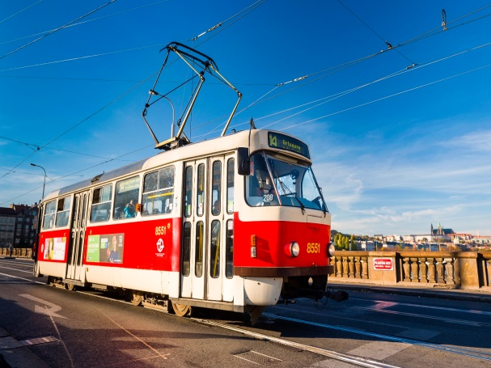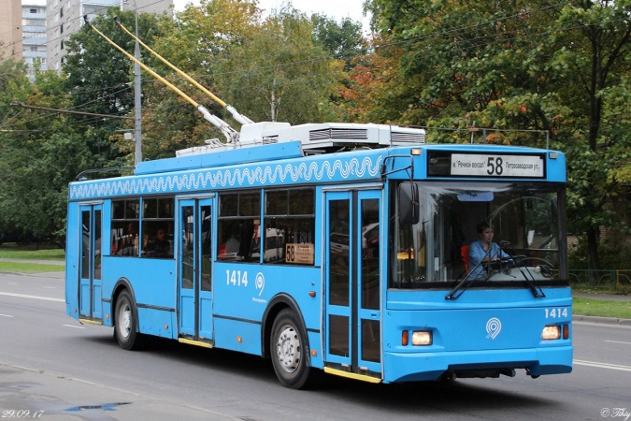

Одежда.
-Джинсы - jeans - брюки, сшитые из плотной хлопковой ткани.
-Шорты - short - короткий (короткие брюки).
-Свитер - to sweat- потеть

Еда.
-Джем - to jam - сжимать, давить (Аналог нашего варенья).
-Крекер - to crack- ломать (Хрустящее печенье, которое легко ломается).
-Чипсы - chips — жареный хрустящий картофель.

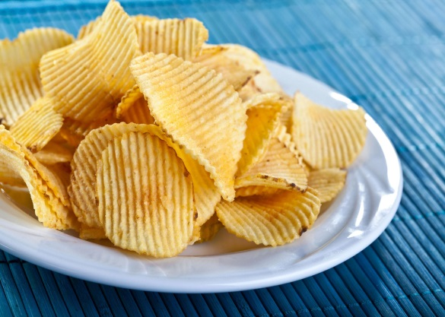

IT-технологии.



-Дисплей - a display - демонстрация, показ.
-Ноутбук - a notebook - блокнот, записная книжка.
-Трафик - traffic - движение, поток информации.
-Логин- to log in - войти в систему.
-Кликать - a click – щелчок (Нажимать кнопку мыши, щелкать по кнопке или ссылке на сайте).
-Геймер - a game – игра (Человек, увлекающийся компьютерными играми).
- Юзер - a user – пользователь.

Краткий итог.
Слова заимствованные из английского стали появляться во многих языках мира потому, что люди стали больше путешествовать, появился Интернет, развиваются связи между странами, усилился культурный обмен, английский язык становится международным языком общения.
Таким образом, потенциальный словарь русского языка на современном этапе его развития расширяется из-за интенсивного процесса заимствования лексики из английского языка.
Анализ языка средств массовой информации позволяет нам сделать следующие выводы:
-английский язык становится языком-донором;
-приобретает особое значение заимствование английских слов по причине их большей экономичности и рациональности по сравнению с русскими описательными синонимами;
-выходят на первое место по количеству тематические группы, включающие компьютерную лексику, а также лексику, связанную с бизнесом, экономикой и спортом.

Источники информации.
-Интернет.
-СМИ и ТВ.
-Словарь иностранных слов.

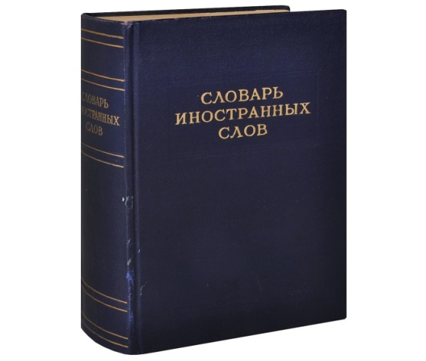

Работу выполнил ученик 3 ”Б’’ класса Созыкин Дмитрий.

